A S O C I A C E B A Z É N Ů A S A U N Č E S K É R E P U B L I K Y – A B AS Č R, spolek, Jabloňová 2992/8, Praha 10 – 106 00  Tel.: 272 655 561, 773 118 890, e-mail: info@abascr.cz, www.abascr.cz | 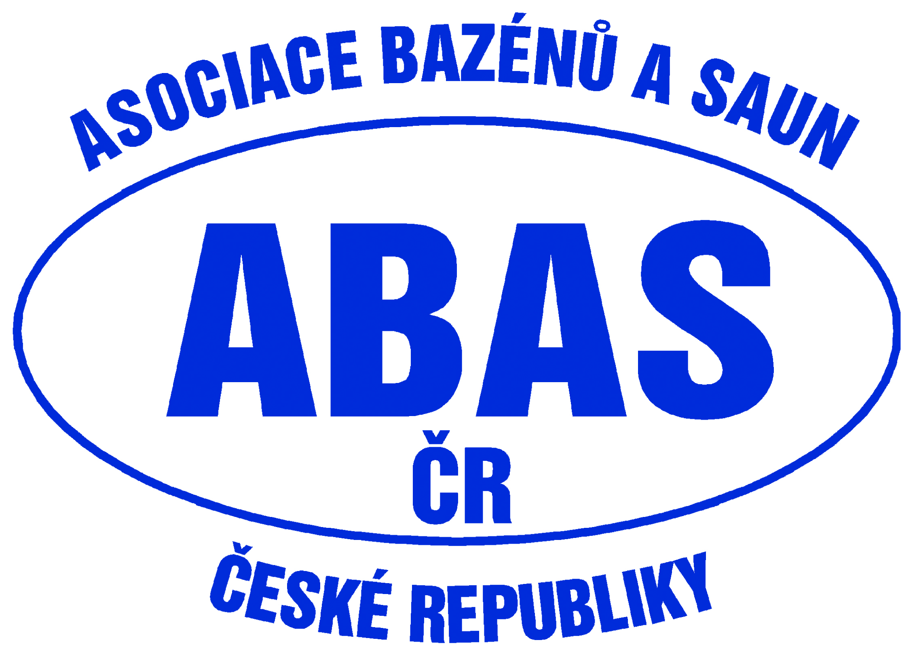
ŠKOLENÍ STROJNÍKŮ 2025 - PŘIHLÁŠKA

TERMÍN: 31.3. – 4.4. 2025 (prezence 31.3. 9:00 – 10:00 hod.)

DOŠKOLENÍ : 4.4. 2025 9.00 – 16.00 hod. (prezence 7:30 – 8:00 hod)
(BOZP, PO a chlorové hospodářství -
- pouze pro absolventy kurzu v předchozích letech)

MÍSTO: Hotel Grand Litava, Náměstí Marie Poštové 49, Beroun
www.grandberoun.cz, praxe:Tipsportlaguna Beroun,
Na Ostrově 900, Beroun, www.tipsportlaguna.cz
CENY:
ŠKOLENÍ: 7 100 Kč + 21 % DPH (pro členy ABAS ČR)
10 000 Kč + 21 % DPH (pro ostatní zájemce)

UBYTOVÁNÍ: 2 900 Kč + 12 % DPH (2lůžkový pokoj se snídaní po-pá)
5 700 Kč + 12 % DPH (1lůžkový pokoj se snídaní po-pá)

STRAVOVÁNÍ: 2 200 Kč + 12 % DPH (obědy a večeře-2chody po-pá + voda sál)
1 350 Kč + 12 % DPH (jen obědy-2chody po-pá + voda sál)

DOŠKOLENÍ: 2 850 Kč + 21 % DPH pro členy ABAS ČR (včetně oběda)
4 000 Kč + 21 % DPH pro ostatní zájemce (včetně oběda)
___________________________________________________________________
pouze doškolení 4.4. .119.4.
celé
školení 31.3.-4.4.119.4.
PŘIHLÁŠKA: celé OZNAČTE PROSÍM
školení

NÁZEV organizace: ……………………………………………………………………..……

IČO / DIČ:……………………………………………………………………………..............

JMÉNO účastníka (hůlkovým písmem): …………..........................................................

DATUM narození účastníka:……..................... TELEFON účastníka:…………………

E-MAIL účastníka: ……………………………………………….......................................

UBYTOVÁNÍ: ANO / NE…………………………………………… OZNAČTE PROSÍM

STRAVOVÁNÍ: ANO / NE / JEN OBĚDY…………………………OZNAČTE PROSÍM

POZNÁMKA: …………………………………………………………………………………

JMÉNO a PODPIS odpovědné osoby: …………………...............................................

UZÁVĚRKA PŘIHLÁŠEK: 6.3.2025, přihlášku zašlete mailem na: info@abascr.cz
Platba na fakturu se splatností do 20.3.2025

IČ: 26586274 DIČ: CZ26586274 bank.spojení: KB Praha 10, č.ú.:27-7113920227/0100

